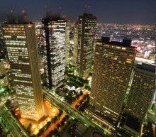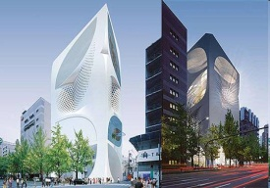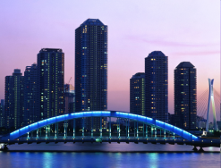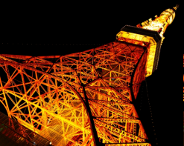**М Е Ж Д У Н А Р О Д Н А Я Б И З Н Е С К О Р П О Р А Ц И Я**

***I n t e r n a t I o n a l B u s I n e s s C o r p o r a t I o n***



**ЯПОНСКИЕ ОРГАНИЗАЦИИ,**

***приглашенные для участия в российско-японских деловых встречах (21-26 октября 2013 г.)***

***по выявлению интересов Вашей организации в профессиональной международной деятельности***

|  |
| --- |
| Министерства |
| Министерство экономики, торговли и промышленности  The Ministry of Economy, Trade and Industry |
| Министерство земли, инфраструктуры, транспорта и туризма  The Ministry of Land, Infrastructure, Transport and Tourism |
| Министерство иностранных дел Японии  The Ministry of Foreign Affairs of Japan |
| Торговые ассоциации |
| Японская ассоциация по торговле с Россией и Восточной Европой  Rotobo |
| Японская ассоциация корпоративных руководителей  Japan Association of Corporate Executives |
| Японский центр экономических исследований  Japan Center for Economic Research |
| Японская организация внешней торговли  Japan external trade organization (JETRO) |
| Японский институт заграничного инвестирования  Japan Institute for Overseas Investment |
| Ассоциации строителей |
| Заграничная ассоциация строителей Японии  The Overseas Construction Association of Japan |
| Японская ассоциация поставщиков и производителей строительного оборудования  Japan Prefabricated Construction Suppliers and Manufacturers Association |
| Японская ассоциация механизации в строительстве  Japan Construction Mechanization Association |
| Японская ассоциация производителей строительного оборудования  Japan Construction Equipment Manufacturers Association |
| Институт профессиональных инженеров  The Institution of Professional Engineers |
| Институт развития инфраструктуры  Infrastructure Development Institute |
| Ассоциация инженерных и консалтинговых компаний  Engineering and Consulting Firms Association |
| Японская ассоциация консультантов по гражданскому инженерному делу  The Japan Civil Engineering Consultants Association |
| Ассоциация японских консалтинговых инженеров  Association of Japanese Consulting Engineers |
| Японский институт архитекторов  Japan Institute of Architects |
| Японская ассоциация утилизации отходов  Japan Waste Management Association |
| Японская ассоциация водных работ  Japan Water Works Association |
| Японская жилищная ассоциация  Japan Housing Association |
| Японская ассоциация ландшафтного строительства  Japan Landscape Contractors Association |
| Японская ассоциация подрядчиков по дорожному строительству  Japan Road Contractors Association |
| Японская ассоциация строителей в области электричества  Japan Electrical Construction Association |
| Японская ассоциация производителей в области электричества  Japan Electrical Manufacturers Association |
| Японская ассоциация производителей электрических ламп  Japan Electric Lamp Manufacturers Association |
| Исследовательские центры |
| Институт исследования зданий  Building Research Institute |
| Японский тестовый центр по строительным материалам  Japan Testing Center for Construction Materials |
| Исследовательский институт Японии по изучению инженерного дела в холодных регионах  Civil Engineering Research Institute for Cold Region |
| Японский архитектурный центр обучения и информации  Japan Architectural Education and Information Center |
| Национальный исследовательский институт по исследованию земли и предупреждению катастроф  National Research Institute for Earth Science and Disaster Prevention |
| Центр передовых технологий в строительстве  Advanced Construction Technology Center |
| «Большая шестерка» крупнейших строительных корпораций Японии |
| Строительная корпорация Кумагаи Гуми  Kumagai Gumi Co Ltd |
| Строительная корпорация Обайаши  Obayashi Corporation |
| Строительная корпорация Такенака  Takenaka Corporation |
| Строительная корпорация Кажима  Kajima Corporation |
| Строительная корпорация Тайзей  Taisei Corporation |
| Строительная корпорация Шимизу  Shimizu Corporation |
| Две крупнейшие японские компании в сфере электричества (производители светодиодов) |
| Компания Панасоник Электрик Воркс  Panasonic Electric Works Co. Ltd. |
| Компания Тошиба Лайтнинг энд Текнолоджи Корпорэйшн  *Toshiba Lightning and Technology Corporation* |